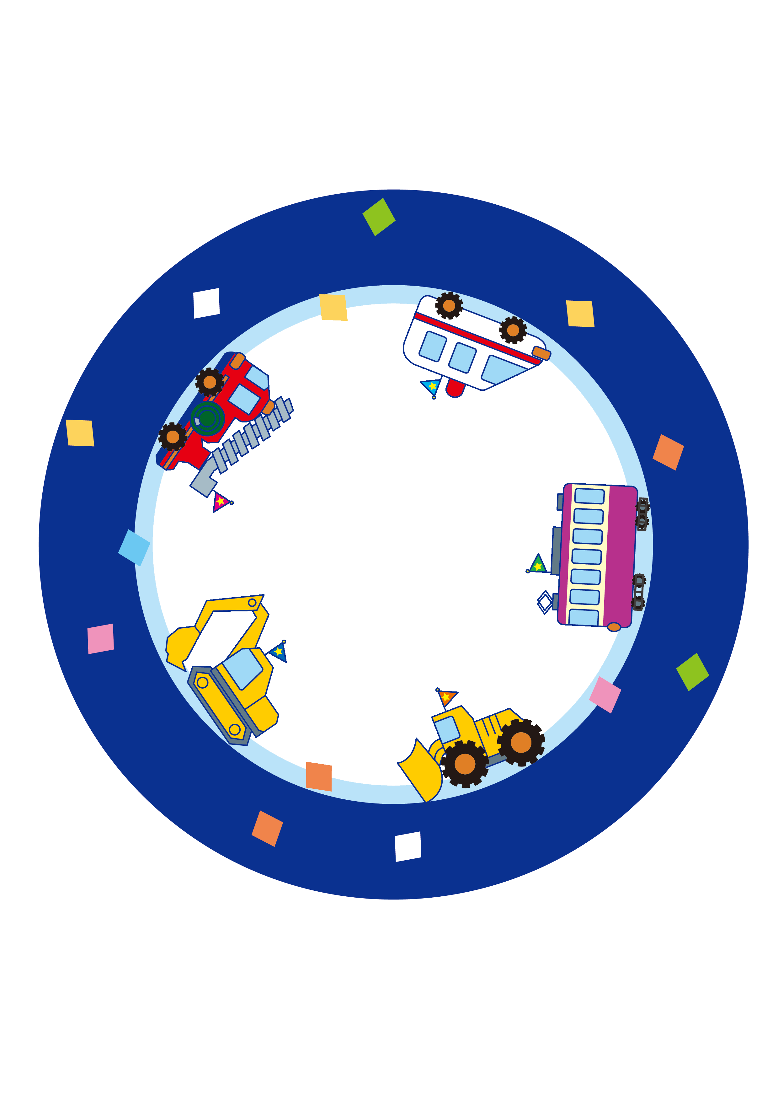

※写真を挿入して、写真を右クリック→[図の書式設定]→[レイアウトタブ]の[折り返しの種類と配置]を「背面」にしてください。写真が車のフレームの中におさまります。できない場合は、さらに写真を右クリック→[順序]を「最背面へ移動」してください。

インクジェット手作り風船キット（まる）

※このテンプレートの使い方は「テンプレートの使い方」をご覧ください。

※印刷前には緑の枠線を削除するか、[右クリック→書式設定]で「線なし」にしてください。